1、使用说明
1、双击打开工具FileCreater.exe，或者执行java -Dfile.encoding=utf-8 -jar FileCreater.jar
2、选择excel申请文件，选择申请所在的excel sheet页
3、选择txt生成路径
4、选择文件类型
5、选择文件版本号
6、填写销售商代码，ta代码，申请日期。
7、点击生成。提示完成，查看txt生成路径是否存在对应txt数据。

FileCreatercfg.ini配置说明：
EXCELPATH申请excel文件路径。
TXTPATH 生成申请文件路径。
TACODE生成申请文件TA代码
AGENCYNO生成申请文件销售商代码
REQDATE生成申请文件使用的申请日期
FILETYPES 生成申请文件的文件类型
INTERFACEVERSIONS 接口文件版本号。中登接口
OUTPUTENCODING 生成接口文件的编码格式。

1、对于如下参数，打开工具界面时会根据下面参数加载。
EXCELPATH=D:\LSTA测试\002_申请文件_20.xls
TXTPATH=D:\LSTA测试
TACODE=LS
AGENCYNO=002
REQDATE=20200413
FILETYPES=01;03
INTERFACEVERSIONS=20;21

2、如下参数，生成申请数据的时候会根据界面的值保存到ini配置文件里面。
EXCELPATH=D:\LSTA测试\002_申请文件_20.xls
TXTPATH=D:\LSTA测试
TACODE=LS
AGENCYNO=002
REQDATE=20200413

- 对于FILETYPES、INTERFACEVERSIONS，手工在ini配置，使用分号分割。

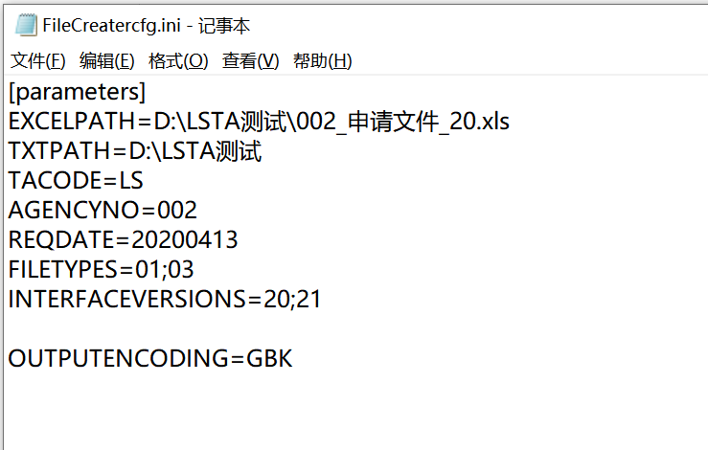

2、新接口配置。

1、配置入口的版本
配置FILETYPES、INTERFACEVERSIONS，若配置新的接口文件类型和接口版本，则修改FileCreatercfg.ini 添加对应接口类型和版本。
FILETYPES=01;03;03_1;01_YEB;03_YEB;23;52;53;54;55;56;59;71;73;X1;X3;R1;NAV;NAVREST;GLRYW;GLRMX;GLRZH;GLRQS;SJSMX;SJSFX
INTERFACEVERSIONS=20;21;22;12;24;10;268

2、配置接口文件字段及长度
配置接口文件字段及长度。添加config/OFD_+接口版本号+.ini
如：Config/OFD_20.ini
文件类型为01的，则配[01_001]
文件类型为03的，则配[03_001]
详见ffread工具配置，直接复用它的配置。

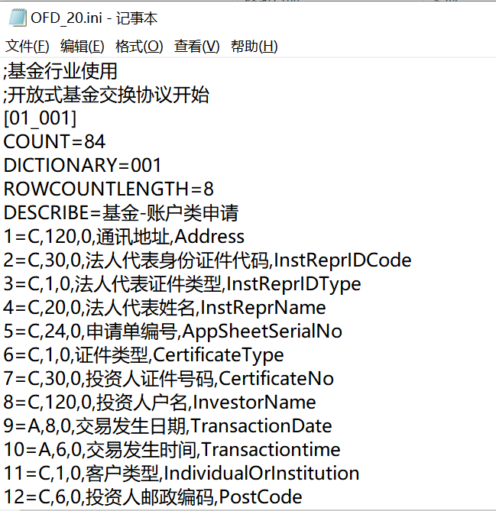

3、使用file_info.ini配置文件格式
如文件名称，文件头，文件尾，及文件对应索引和索引名称，索引文件头文件尾。
文件包含如下几个部分。
[FILE_HEAD]
[FILE_END]
[INDEX]
[FILENAME]

需手工配置文件类型对应的索引。值对应[FILENAME]中的索引名称。

[FILENAME]
01=OFI;APPLY_INDEX
03=OFI;APPLY_INDEX
23=OFI;APPLY_INDEX
X1=OFX;OFX_IMPORT
X3=OFX;OFX_IMPORT

其中以下3个信息，可以使用下列sql从lsta数据库中获取。若数据库没有该接口配置信息，则手工模仿其他信息配置即可。
[FILE_HEAD]
[FILE_END]
[INDEX]

#select A.FILE_CLASS||';'||A.FILE_VERSION||';'||A.FILE_TYPE||'='||A.FILE_HEAD from INTERFACE_VERSION a
#ORDER BY A.FILE_CLASS,A.FILE_VERSION,A.FILE_TYPE;
#select A.FILE_CLASS||';'||A.FILE_VERSION||';'||A.FILE_TYPE||'='||A.FILE_END from INTERFACE_VERSION a
#ORDER BY A.FILE_CLASS,A.FILE_VERSION,A.FILE_TYPE;
#select A.FILE_CLASS||';'||A.FILE_TYPE||'='||A.File_Regular from INTERFACE_FILE_DEFINE a
#ORDER BY A.FILE_CLASS,A.FILE_TYPE;

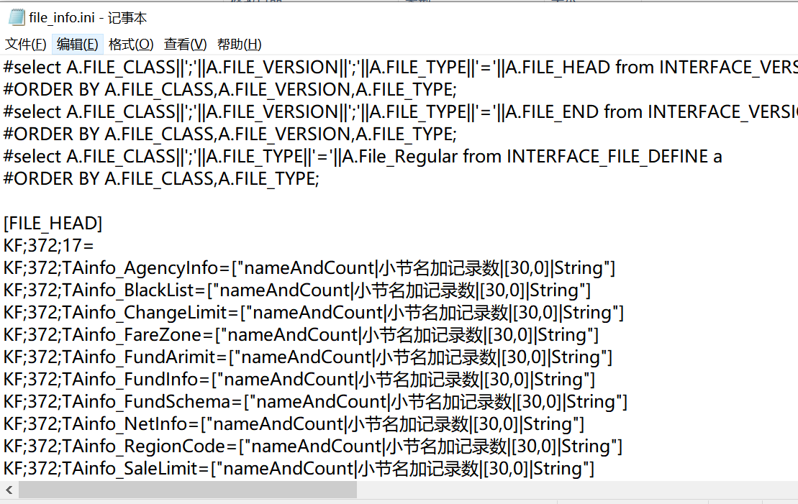

4、配置前台字段选择项
如图：fileclass配置的是文件类型对应的fileclass，用于前台控制文件域的显示


#选择生成文件类型时对应的文件class
[FILECLASS]
01=OFD
03=OFD
03_1=OFD
01_YEB=OFD
03_YEB=OFD
23=OFD
52=OFD
53=OFD
54=OFD
55=OFD
56=OFD
59=OFD
71=OFD
73=OFD
R1=OFD
X1=OFD
X3=OFD
NAV=NAV
NAVREST=NAVREST
GLRMX=DBF
GLRZH=DBF
GLRQS=DBF
SJSMX=DBF
GLRYW=DBF
SJSFX=DBF

5、配置销售商和日期默认获取项
如下，如果为空，01文件和03文件默认获取第一行数据的DistributorCode;TransactionDate作为生成文件的销售商和申请日，如果不为空则直接取填写的值。

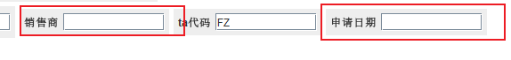
#前台销售商和申请日期为空时自动按如下自动补填。取有效数据的第一行获取对应销售商和日期的值
[DEFVALUE]
01=DistributorCode;TransactionDate
03=DistributorCode;TransactionDate
01_YEB=DistributorCode;TransactionDate
03_YEB=DistributorCode;TransactionDate
03_1=DistributorCode;TransactionDate
R1=DistributorCode;TransactionDate
X1=DistributorCode;TransactionDate
X3=DistributorCode;TransactionDate
NAV=;NetValueDate

3、造数据Excel

普通造数据
- 使用造数据模板，Excel填写相关数据
- 使用该工具生成txt

标准库造数据
https://confluence.91asl.com:9443/confluence/pages/viewpage.action?pageId=12419142
打开上述网址，配置需要添加的基金销售商以及功能测试点。
1、配置的基金销售商和已存在的基金销售商不要重复。
2、配置的功能号不要重复，功能号指的是测试某个功能的代码，造数据时，需要将申请单号和交易账号的前3位设置为功能号，这样子区分申请单号和交易账号，以免申请数据冲突。
3、需要固定基金账号的（垫资户），可以往customer_info_map插入数据。目前我的是使用稽核补填为空的基金账号。

如图，添加的基金代码配置在这里。
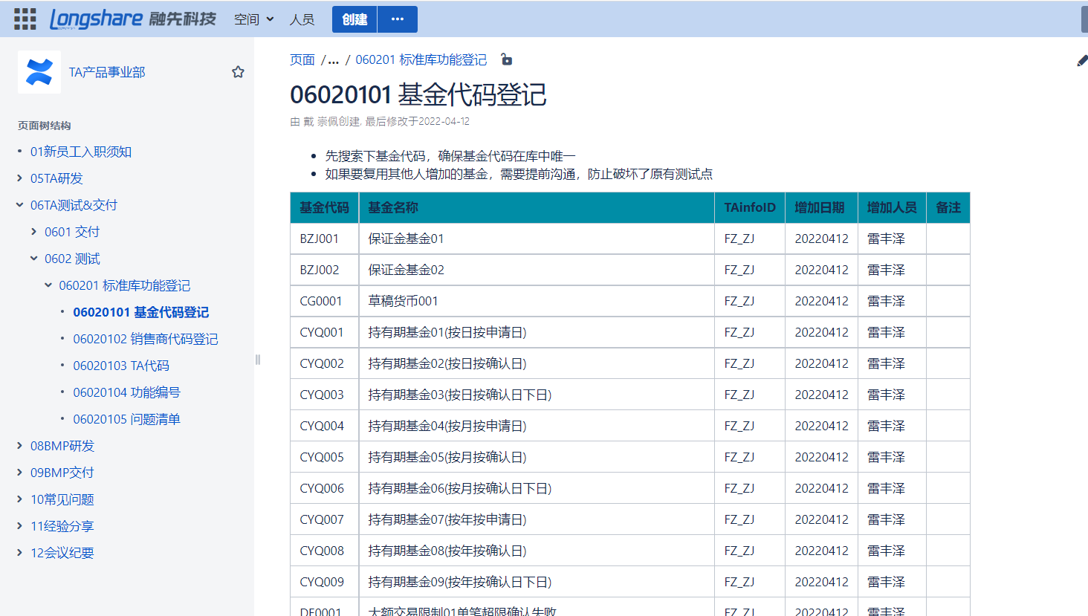

添加的销售商代码在这里
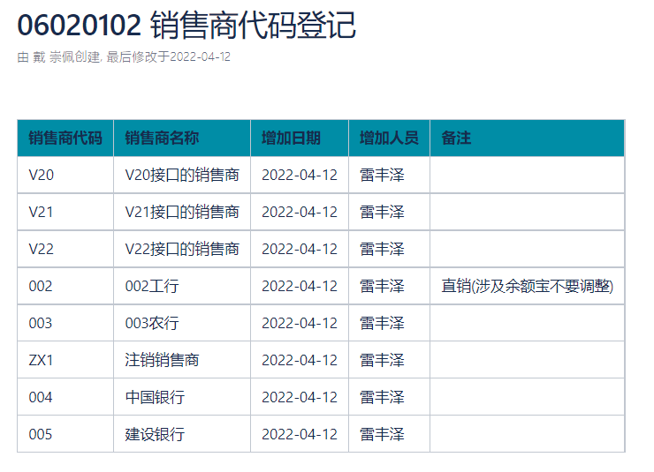

功能编号

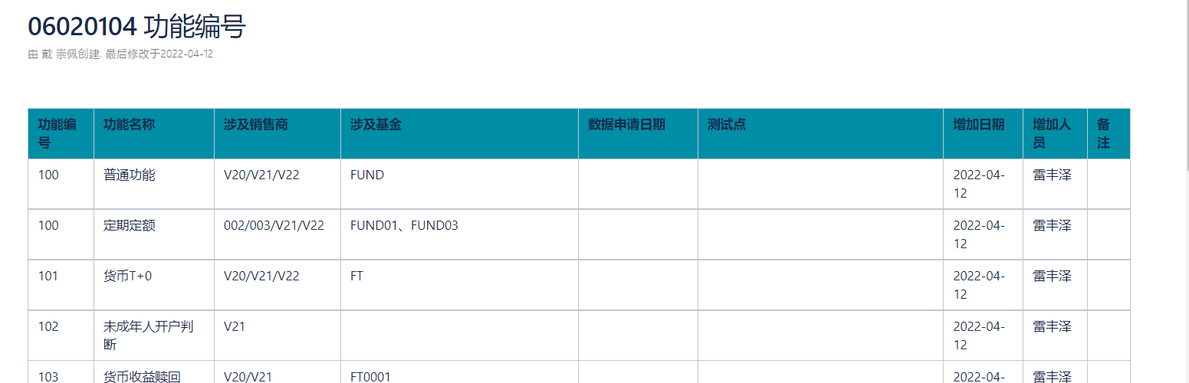

4、其他配置项

1、配置加载excel默认文件类型
Excel模板有时候会出现多个文件类型，比如01、03，代码里面会根据excel的sheetname取判断文件类型，如果新加的文件类型，可以通过下列配置项指定。
指定后，加载excel到数据库时，会根据配置赋予对应文件类型。

加载excel到数据库或者批量生成文件的时候，通过sheetname获取文件类型。
如下例子，52文件开头则识别为52文件类型。

#sheetname对应filetype
[sheetnametofiletype]
52文件**=52
53文件**=53
54文件**=54
55文件**=55
56文件**=56
57文件**=57
58文件**=58
RTT03**=RTT03

2、配置变量

如下列所示，[VAR]允许配置部分变量用于文件头的使用。
变量配置逻辑：
COUNTNUM=COUNT指的是变量COUNTNUM为文件条数
SUMCONFIRMSHARE=SUM:ConfirmedVol指的是变量SUMCONFIRMSHARE为汇总ConfirmedVol字段的值。

变量使用逻辑：
YF;22;YFclear=总笔数:COUNTNUM|总金额:SUMCONFIRMAMOUNT|总份额:SUMCONFIRMSHARE
指的是文件类型YFclear文件头配置，如果文件条数是10，文件汇总确认份数是1123，文件汇总确认金额是1123.12
则文件头为：
总笔数:10|总金额:1123.12|总份额:1123.00

[FILE_HEAD]
YF;22;YFincome=总笔数:COUNTNUM
YF;22;YFprofit=总笔数:COUNTNUM|发放收益总份额:SUMINCOME
YF;22;YFuser_profit=总笔数:COUNTNUM|发放收益总份额:SUMINCOME
YF;22;YFclear=总笔数:COUNTNUM|总金额:SUMCONFIRMAMOUNT|总份额:SUMCONFIRMSHARE

#变量配置
[VAR]
#SUMSHARE=SUM:ApplicationVol
#SUMAMOUNT=SUM:ApplicationAmount
SUMCONFIRMSHARE=SUM:ConfirmedVol
SUMCONFIRMAMOUNT=SUM:ConfirmedAmount
COUNTNUM=COUNT
SUMINCOME=SUM:FactIncome

3、配置文件路径

这个开通分目录生成文件时会使用，即：outpathmethon=1
同时部分需要配置数据库，通过dblink访问work_day表，推算对应日期。
NATUREDATE和DATE都是指文件日期，一般对应文件名上面的日期；
NATURECONFIRMDATE指的是文件日期下一天；

LASTREQDATE指的是文件日期的上一个申请日，需要连接数据库查找工作日
CONFIRMDATE指的是文件日期的确认日，需要连接数据库查找工作日

[pathconfig]
OFD;NYA3;*=${DISTRIBUTOR}//${NATUREDATE}
OFD;01_A;*=${DISTRIBUTOR}//${DATE}
OFD;03_A;*=${DISTRIBUTOR}//${DATE}
OFD;54;*=${DISTRIBUTOR}//${LASTREQDATE}
OFD;55;*=${DISTRIBUTOR}//${LASTREQDATE}
OFD;56;*=${DISTRIBUTOR}//${LASTREQDATE}
OFD;57;*=${DISTRIBUTOR}//${LASTREQDATE}
OFD;58;*=${DISTRIBUTOR}//${LASTREQDATE}

5、功能

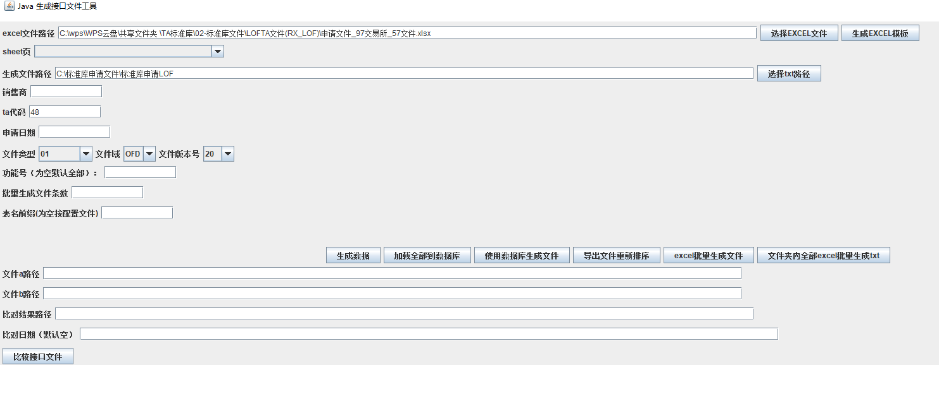

生成数据：
根据excel文件路径+sheet页，以及填写的销售商，ta代码，申请日期，文件类型，文件域，文件版本号，在生成文件路径下生成对应txt数据。

加载全部到数据库：
根据excel文件，版本号，销售商（默认空），申请日期（默认空），将excel加载到数据库表里面，销售商和申请日期为空则根据配置自动赋值。
表名为：表名前缀_文件域文件类型
例：lfz_request_ofd03；
其中表名前缀默认为ini配置的dbtablepre配置；如果前端表名前缀有值按前端；

使用数据库生成文件：
根据之前加载到数据库的数据,表名前缀开头的全部数据，ta代码，功能号（默认为空） ，在生成文件路径下生成对应txt数据。

其中表名前缀默认为ini配置的dbtablepre配置；如果前端表名前缀有值按前端；

导出文件重排序：
将生成文件路径下的全部txt进行重排序，生成生成文件路径_redo文件夹。

Excel批量生成文件：
类似与加载全部到数据库一样，不过这个是将excel数据执行写成txt文件。
根据excel文件，版本号，销售商（默认空），申请日期（默认空），将excel数据生成为txt申请数据，销售商和申请日期为空则根据配置自动赋值。

文件夹内全部excel批量生成txt：

同Excel批量生成文件类似。
不过这个是将多个excel按照规则生成txt。
其中版本号从文件名中获取，文件名最后一个下划线_到最后一个点.之间的字符。
如果满足ini里面INTERFACEVERSIONS的配置中的值，则按该版本赋值。

